



《软件工程实践》项目总结报告

（2022/2023学年 第1学期）

项目名称： **在线购物——文具**

班 级： **软件2001、软件2002**

项目成员： **软件 2001 陈旭杰**

**软件 2002 周天成**

**软件 2001 庞桂翔**

**软件 2001 罗正丁**

**软件 2001 刘道俊**

2022年12月

|  |  |  |  |  |  |
| --- | --- | --- | --- | --- | --- |
| **项目成员**  **贡献排名** | **1** | **2** | **3** | **4** | **5** |
| 陈旭杰 | 周天成 | 罗正丁 | 刘道俊 | 庞桂翔 |
| **项目成员主要工作简介** | | | | | |
| 陈旭杰 | 基线需求后端开发，客户登录注册及客户信息查看，登录检测，maven配置，项目合并。 | | | | |
| 周天成 | 项目测试及约束，需求分析及文档撰写，商品库存管理，SQLite。 | | | | |
| 罗正丁 | 基线需求前端开发及页面美化，商品类别管理。 | | | | |
| 刘道俊 | 基线需求前端开发，轮播图及富媒体。 | | | | |
| 庞桂翔 | 基线需求的前后端连接，商品分页和搜索。 | | | | |

## 功能性需求及用例描述

# 功能性需求

|  |  |  |
| --- | --- | --- |
| **功能编号** | **功能名称** | **功能描述** |
|  | 买家注册 | 买家填写信息注册账号 |
|  | 买家登录 | 买家输入正确的用户名和密码后登录 |
|  | 买家查看历史订单 | 买家可以查看购买的订单信息 |
|  | 买家查找商品 | 买家可通过搜索栏进行关键词检索商品，可以通过分类筛选商品 |
|  | 买家浏览商品 | 买家在商城主页浏览商品。 |
|  | 买家购买商品 | 买家选定商品后填入个人信息提交交易申请 |
|  | 卖家登录账号 | 卖家填写合法用户名和密码后进入商家后台系统 |
|  | 卖家修改用户信息 | 已注册卖家输入正确旧密码可更新自己账号的密码 |
|  | 卖家发布商品 | 卖家发布出售的商品在商城主页 |
|  | 卖家冻结商品 | 卖家选定交易对象后对对应数量的商品进行冻结操作。 |
|  | 卖家解冻商品 | 卖家对交易失败对应数量的商品恢复上架 |
|  | 卖家下架商品 | 卖家完成订单，线下交易成功 |
|  | 卖家查看交易记录 | 卖家可以查看已售出商品信息。 |
|  | 卖家查看客户信息 | 卖家可以查看所有注册的客户信息，以及他们的购买历史 |
|  | 卖家管理商品分类 | 卖家对自己商品的类别查看、创建、修改、删除。 |
|  | 系统下架商品 | 库存为0时的商品自动下架。 |

### 买家注册

#### 用例描述：

|  |  |
| --- | --- |
| 描述项 | 说明 |
| 用例名称 | 买家注册账号 |
| 用例描述 | 买家注册平台账号 |
| 参与者 | 买家、系统 |
| 优先级 | 高 |
| 前置条件 | 用户未注册。 |
| 后置条件 | 1. 系统记录买家账号信息。 2. 注册成功的用户登录得到成功提示，注册失败的用户得到失败提示。 |
| 基本操作流程 | 1. 1.用户填写⽤户名、密码、电话、默认交易地点。 2. 2.系统判断是否合法 3. 3.系统将合法的信息存入数据库中 4. 4.系统为成功的用户跳转到登录页面，为失败的用户重定向到注册页面 |
| 可选操作流程 | 1. 系统提示错误信息 |
| 字段列表 | ⽤户名、密码、电话、默认交易地点 |
| 非功能需求 | 系统响应时间不能超过 60 秒 |
| 业务规则 | 无 |
| 设计约束 | 无 |

#### 用例图：

#### 活动图：

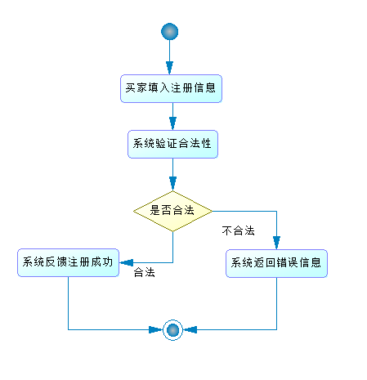

### 买家登录

#### 用例描述：

|  |  |
| --- | --- |
| **描述项** | **说明** |
| 用例名称 | 买家登录 |
| 用例描述 | 买家登录平台账号 |
| 参与者 | 买家、系统 |
| 优先级 | 高 |
| 前置条件 | 用户未登录，用户已注册 |
| 后置条件 | 登录成功的用户进入商城页面，登录失败的用户返回错误信息。 |
| 基本操作流程 | 1. 用户输入用户名和密码。 2. 系统判断是否正确。 3. 登录的用户进入商城页面，登录失败的用户返回错误信息。 |
| 可选操作流程 | 1. 用户登录失败 2. 用户选择注册 3. 重定向页面到注册页面 |
| 字段列表 | 用户名，密码 |
| 非功能需求 | 系统响应时间不能超过 60 秒 |
| 业务规则 | 无 |
| 设计约束 | 无 |

#### 用例图：

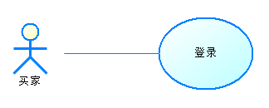

#### 活动图：

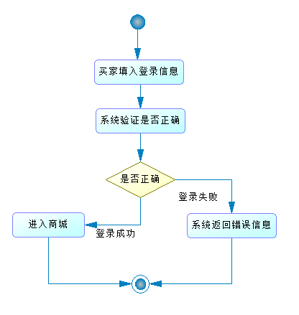

### 买家查看历史订单

#### 用例描述：

|  |  |
| --- | --- |
| **描述项** | **说明** |
| 用例名称 | 买家查看历史订单 |
| 用例描述 | 买家查看购买的商品订单信息 |
| 参与者 | 买家、系统 |
| 优先级 | 高 |
| 前置条件 | 用户登录 |
| 后置条件 | 买家可以看到自己的全部历史订单信息 |
| 基本操作流程 | 1. 用户选择进入个人页面 2. 系统检测用户是否登录 3. 为已登录的用户展示历史订单 |
| 可选操作流程 | 1. 未登录用户重定向到登录页面 2. 成功登录后跳转到个人页面 |
| 字段列表 | 无 |
| 非功能需求 | 系统响应时间不能超过 60 秒 |
| 业务规则 | 无 |
| 设计约束 | 无 |

#### 用例图：

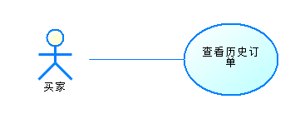

#### 活动图：

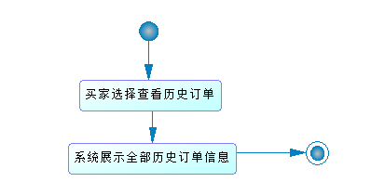

### 买家查找商品

#### 用例描述：

|  |  |
| --- | --- |
| **描述项** | **说明** |
| 用例名称 | 买家查找商品 |
| 用例描述 | 买家通过在搜索框内关键词和分类筛选查找商品 |
| 参与者 | 买家、系统 |
| 优先级 | 高 |
| 前置条件 | 进入商城 |
| 后置条件 | 买家可以看到若干页相关商品 |
| 基本操作流程 | 1. 用户在搜索栏中输入关键词并点击搜索 2. 系统在数据库中搜索相关商品 3. 系统显示相关商品，不显示多余商品 |
| 可选操作流程 | 1. 用户在搜索栏空白时搜索 2. 系统显示所有商品 |
| 字段列表 |  |
| 非功能需求 | 系统响应时间不能超过 60 秒 |
| 业务规则 | 无 |
| 设计约束 | 无 |

#### 用例图：

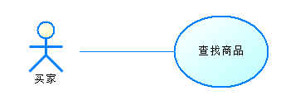

#### 活动图：

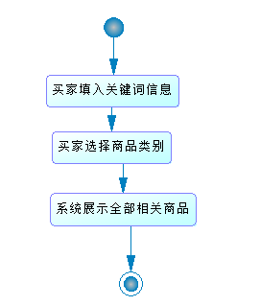

### 买家浏览商品

#### 用例描述：

|  |  |
| --- | --- |
| **描述项** | **说明** |
| 用例名称 | 买家浏览商品 |
| 用例描述 | 买家浏览商品（包括商品图片、商品名称、商品价格），点击某一商品后查看该商品的商品详情。 |
| 参与者 | 买家、系统 |
| 优先级 | 高 |
| 前置条件 | 买家进入商城 |
| 后置条件 | 买家可以看到商品的详情信息 |
| 基本操作流程 | 1. 用户进入商城 2. 系统显示商品的基本信息 3. 用户点击商品 4. 系统跳转到商品详情页面并显示详细信息 |
| 可选操作流程 | 1. 系统检测到无可售商品 2. 系统在界面显示商品已售完 |
| 字段列表 | 无 |
| 非功能需求 | 系统响应时间不能超过 60 秒 |
| 业务规则 | 无 |
| 设计约束 | 无 |

#### 用例图：

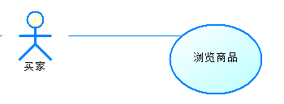

#### 活动图：

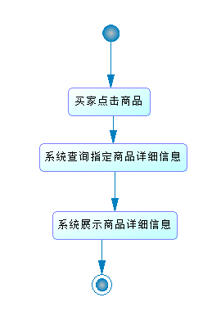

### 买家购买商品

#### 用例描述：

|  |  |
| --- | --- |
| **描述项** | **说明** |
| 用例名称 | 买家购买商品 |
| 用例描述 | 买家提交选定的商品的交易申请 |
| 参与者 | 买家、系统 |
| 优先级 | 高 |
| 前置条件 | 买家进入商城 |
| 后置条件 | 返回该商品购买页面，卖家可以看到申请记录 |
| 基本操作流程 | 1. 买家点击购买 2. 买家填入购买数量 3. 系统记录交易申请 |
| 可选操作流程 | 1. 买家未登录 2. 买家填入数量，地址电话等信息 3. 系统记录申请 |
| 字段列表 | 用户名，交易地址，联系电话 |
| 非功能需求 | 系统响应时间不能超过 60 秒 |
| 业务规则 | 无 |
| 设计约束 | 无 |

#### 用例图：

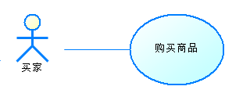

#### 活动图：

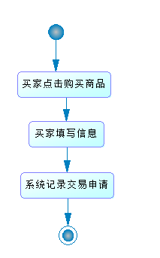

### 卖家登录

#### 用例描述：

|  |  |
| --- | --- |
| **描述项** | **说明** |
| 用例名称 | 卖家登录 |
| 用例描述 | 卖家登录后台 |
| 参与者 | 卖家、系统 |
| 优先级 | 高 |
| 前置条件 | 用户未登录 |
| 后置条件 | 登录成功的用户进入商家后台，登录失败的用户返回错误信息。 |
| 基本操作流程 | 1. 用户输入用户名和密码。 2. 系统判断用户名和密码是否合法。 3. 系统让合法的用户进入商家后台，让登录失败的用户重定向到登录页面并显示错误提升。 |
| 可选操作流程 | 无 |
| 字段列表 | 用户名，密码 |
| 非功能需求 | 系统响应时间不能超过 60 秒 |
| 业务规则 | 无 |
| 设计约束 | 无 |

#### 用例图：

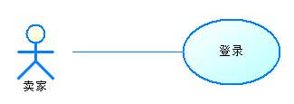

#### 活动图：

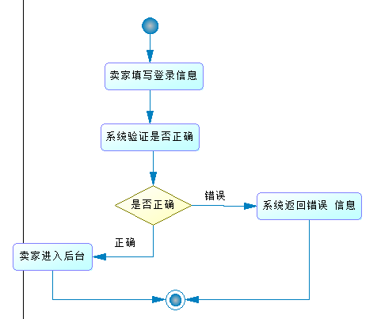

### 卖家修改用户信息

#### 用例描述：

|  |  |
| --- | --- |
| **描述项** | **说明** |
| 用例名称 | 卖家修改用户信息 |
| 用例描述 | 卖家修改密码 |
| 参与者 | 卖家、系统 |
| 优先级 | 高 |
| 前置条件 | 用户登录 |
| 后置条件 | 系统更新用户的登录密码 |
| 基本操作流程 | 1.用户填写旧密码，新密码，确认密码  2.系统判断旧密码和新密码是否合法  3.系统让正确的用户跳转到商家后台；为错误的用户重定向到原页面 |
| 可选操作流程 | 无 |
| 字段列表 | 旧密码，新密码，确认密码 |
| 非功能需求 | 系统响应时间不能超过 60 秒 |
| 业务规则 | 无 |
| 设计约束 | 无 |

#### 用例图：

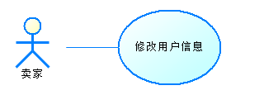

#### 活动图：

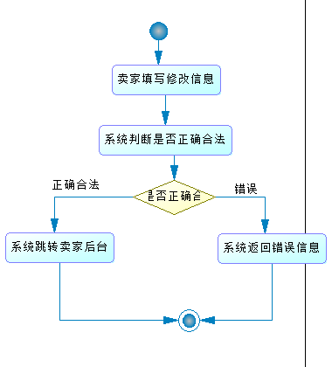

### 卖家发布商品

#### 用例描述：

|  |  |
| --- | --- |
| **描述项** | **说明** |
| 用例名称 | 卖家发布商品 |
| 用例描述 | 卖填写信息后发布商品 |
| 参与者 | 卖家、系统 |
| 优先级 | 高 |
| 前置条件 | 卖家登录 |
| 后置条件 | 商城主页中展示该商品 |
| 基本操作流程 | 1. 卖家填写商品名称、商品图片、商品价格、商品库存、商品类别、商品描述 2. 系统判断信息的合法性 3. 系统将合法的商品存入数据库，在不合法的情况重定向到原页面并显示错误信息 |
| 可选操作流程 | 1. 卖家商品的类别不在显示的类别中 2. 卖家进入类别管理页面增加类别 |
| 字段列表 | 商品名称，商品图片，商品价格，商品库存，商品类别，商品描述 |
| 非功能需求 | 系统响应时间不能超过 60 秒 |
| 业务规则 | 无 |
| 设计约束 | 无 |

#### 用例图：

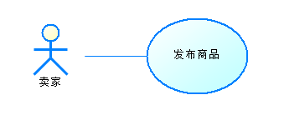

#### 活动图：

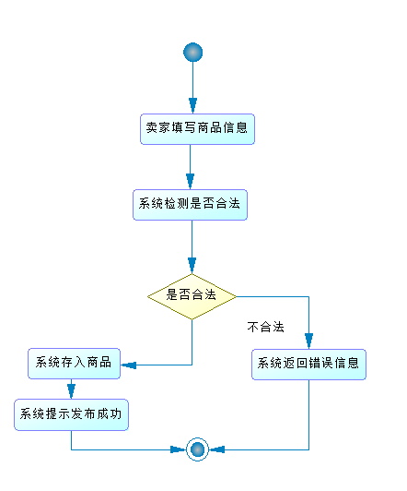

### 卖家冻结商品

#### 用例描述：

|  |  |
| --- | --- |
| **描述项** | **说明** |
| 用例名称 | 卖家冻结商品 |
| 用例描述 | 卖家可以选择交易对象，并把相应库存的商品冻结。 |
| 参与者 | 卖家、系统 |
| 优先级 | 高 |
| 前置条件 | 卖家登录 |
| 后置条件 | 若库存为0，商城中商品状态为已冻结。 |
| 基本操作流程 | 1. 卖家选择交易对象并导致库存为0 2. 系统记录信息并修改商品状态和申请记录 3. 系统暂时关闭商品的购买按钮 |
| 可选操作流程 | 1. 卖家选择交易对象但库存还有剩余 2. 系统记录信息，修改申请记录 |
| 字段列表 | 无 |
| 非功能需求 | 系统响应时间不能超过 60 秒 |
| 业务规则 | 无 |
| 设计约束 | 无 |

#### 用例图：

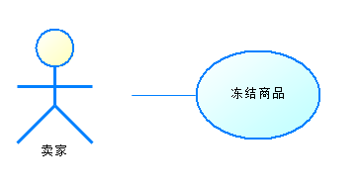

#### 活动图：

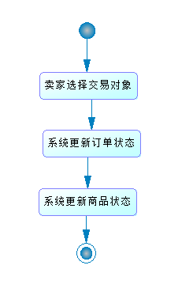

### 卖家解冻商品

#### 用例描述：

|  |  |
| --- | --- |
| **描述项** | **说明** |
| 用例名称 | 卖家解冻商品 |
| 用例描述 | 卖家线下交易失败后可将冻结商品恢复上架 |
| 参与者 | 卖家、系统 |
| 优先级 | 高 |
| 前置条件 | 卖家登录 |
| 后置条件 | 若库存大于0，商城中对应商品可购买 |
| 基本操作流程 | 1.卖家选择取消订单  2.系统保存数据到历史记录并修改商品状态和申请记录 |
| 可选操作流程 | 无 |
| 字段列表 | 无 |
| 非功能需求 | 系统响应时间不能超过 60 秒 |
| 业务规则 | 无 |
| 设计约束 | 无 |

#### 用例图：

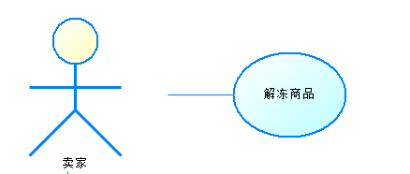

#### 活动图：

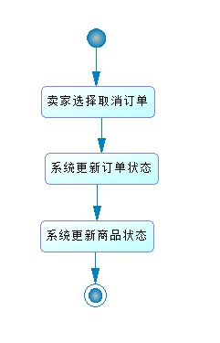

### 卖家下架商品

#### 用例描述：

|  |  |
| --- | --- |
| **描述项** | **说明** |
| 用例名称 | 卖家下架商品 |
| 用例描述 | 卖家完成线下交易后，将对应商品库存扣除 |
| 参与者 | 系统 |
| 优先级 | 高 |
| 前置条件 | 卖家登录 |
| 后置条件 | 商品库存对应减少 |
| 基本操作流程 | 1. 卖家选择完成订单 2. 系统扣除对应商品的库存，并增加历史记录 |
| 可选操作流程 | 1. 卖家完成订单后商品售完 2. 系统记录数据并下架想应商品 |
| 字段列表 | 无 |
| 非功能需求 | 系统响应时间不能超过 60 秒 |
| 业务规则 | 无 |
| 设计约束 | 无 |

用例图：

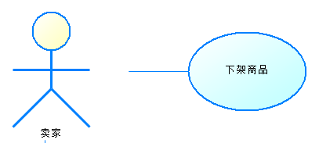

活动图：

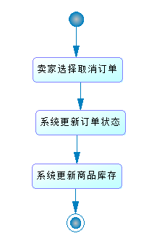

### 卖家查看交易记录

用例描述：

|  |  |
| --- | --- |
| **描述项** | **说明** |
| 用例名称 | 卖家查看交易记录 |
| 用例描述 | 卖家可以查看历史商品的信息。 |
| 参与者 | 卖家、系统 |
| 优先级 | 高 |
| 前置条件 | 卖家登录 |
| 后置条件 | 卖家可以看到对应商品的交易记录 |
| 基本操作流程 | 1. 卖家选择历史交易商品 2. 系统显示上架过的所有商品 3. 卖家选中商品的历史记录 4. 系统显示该商品的所有申请记录 |
| 可选操作流程 | 无 |
| 字段列表 | 无 |
| 非功能需求 | 系统响应时间不能超过 60 秒 |
| 业务规则 | 无 |
| 设计约束 | 无 |

#### 用例图：

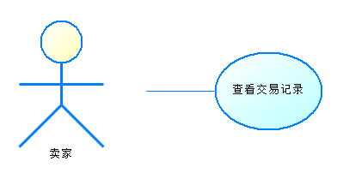

#### 活动图：

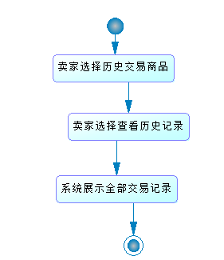

### 卖家查看客户信息

#### 用例描述：

|  |  |
| --- | --- |
| **描述项** | **说明** |
| 用例名称 | 卖家查看客户信息 |
| 用例描述 | 卖家可以查看所有注册的客户信息，以及他们的购买历史。 |
| 参与者 | 卖家、系统 |
| 优先级 | 高 |
| 前置条件 | 卖家登录 |
| 后置条件 | 卖家可以看到全部注册的客户信息；卖家可以看到对应客户的购买历史。 |
| 基本操作流程 | 1.卖家选择查看客户信息  2.系统全部客户用户信息  3.卖家选择查看购买历史  4.系统展示该客户的购买历史 |
| 可选操作流程 | 无 |
| 字段列表 | 无 |
| 非功能需求 | 系统响应时间不能超过 60 秒 |
| 业务规则 | 无 |
| 设计约束 | 无 |

#### 用例图：

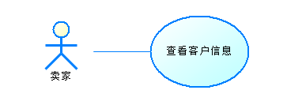

#### 活动图：

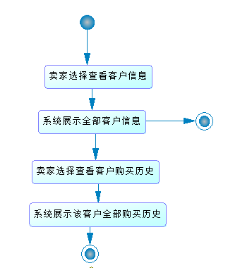

### 卖家管理商品分类

#### 用例描述：

|  |  |
| --- | --- |
| **描述项** | **说明** |
| 用例名称 | 卖家管理商品分类 |
| 用例描述 | 卖家对商品的类别查看、创建、删除。 |
| 参与者 | 卖家、系统 |
| 优先级 | 高 |
| 前置条件 | 卖家登录 |
| 后置条件 | 系统保存修改的类别信息 |
| 基本操作流程 | 1. 卖家进入商品类别管理页面 2. 系统展示全部商品类别信息（类别名，创建时间） 3. 卖家选择创建商品类别 4. 卖家填写类别名称提交 5. 系统存入类别，返回商品类别管理页面 |
| 可选操作流程 | 4.1卖家增加子分类并填写子分类信息  5.1卖家点击某分类后的查看，查看该分类信息并可编辑  5.2卖家点击某分类后的删除，系统删除该分类 |
| 字段列表 | 类别名，子类别名 |
| 非功能需求 | 系统响应时间不能超过 60 秒 |
| 业务规则 | 无 |
| 设计约束 | 无 |

#### 用例图：

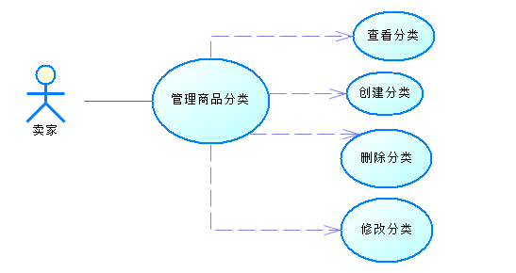

#### 活动图：

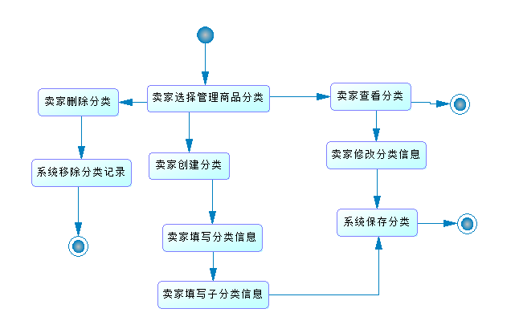

### 系统自动下架商品

#### 用例描述：

|  |  |
| --- | --- |
| **描述项** | **说明** |
| 用例名称 | 系统自动下架商品 |
| 用例描述 | 库存为0时商品状态自动更新为下架 |
| 参与者 | 系统 |
| 优先级 | 高 |
| 前置条件 | 买家提交申请 |
| 后置条件 | 系统更新商品状态，商城中不再展示对应商品 |
| 基本操作流程 | 1. 卖家完成订单 2. 系统检测到库存为0 3. 系统更新商品状态为下架 |
| 可选操作流程 | 1.1提示库存剩余不足  2. 系统将商品状态从冻结转为上架，开放商品购买功能 |
| 字段列表 | 无 |
| 非功能需求 | 系统响应时间不能超过 60 秒 |
| 业务规则 | 无 |
| 设计约束 | 无 |

#### 用例图：

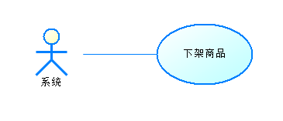

#### 活动图：

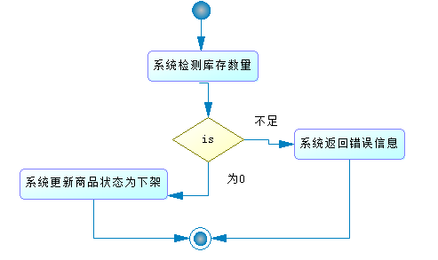

## 软件设计

#### 系统架构设计

从以下几个角度描述软件是由哪几部分构成，以及各部分之间是如何联系在一起的。

1. 功能拆分解耦角度

使用类图、分层图描述软件的静态结构及它们之间的联系。

1. 流程和交互行为的角度

使用活动图、顺序图描述软件的核心业务流程和交互行为。

1. 子系统拆分和代码模块角度

使用UML包图描述软件的代码模块及彼此的关联。

1. 软件部署角度

使用网络拓扑图或UML部署图描述软件的部署方式（包括各种服务器、数据库、中间件等）。

#### API设计

此处提供API接口描述文档。

#### 数据库设计

**表：Customer**

|  |  |  |  |
| --- | --- | --- | --- |
| **主键/外键** | **字段名** | **字段类型** | **说明** |
| PK | customer_id | char(15) | 客户编号 |
|  | customer_name | nvarchar(20) | 客户姓名 |
|  | …… |  |  |

## 附录

### 代码行统计截图

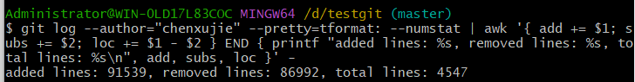

### 软件主要界面截图